ЛГО-20.3 |  | Ограждение из сетки 3D со столбом и калиткой (h=3 м)
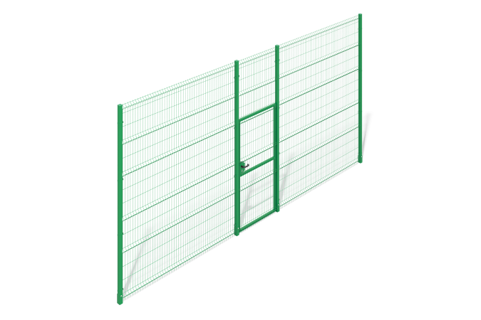

Размеры, мм: | 3000 | Вес, кг: | 0
Характеристики материалов
Материалы: металл.
Комплектация: столб – 4 шт., калитка – 1 шт., сетка - 1 шт., комплект крепежа - 1шт.
Ограждение выполнено из стальных оцинкованных прутков толщиной 4 мм с полимерным покрытием. Размер ячейки – 200×55 мм, габариты секции – 2500×4000 мм. Столбы имеют сечение 62×55 мм и толщину стенки 1,4 мм, крепление осуществляется с помощью скоб и болтов. Калитка шириной прохода 1015 мм (1135 мм с учётом столбов) и высотой 1950 мм изготовлена из профильной трубы 60×60 мм и 60×40 мм, оснащена замком, ручкой и металлическими петлями. Все металлические элементы окрашены порошковой краской, отверстия закрыты пластиковыми заглушками, крепёж оцинкован.

